**Ескенежал ауылының тарихы**

Қазіргі Ескенежал ауылының алғашқы аты қызыл ағаш деп аталған қызыл ағаш деп аталуының себебі осы ауылда ормандар көп болған . Ормандардың көбінде қызыл ағаш көп өскен. Осы қызыл ағашты шаруашылықта да пайдаланған.Соған байланысты осы ауылдың атын Қызыл ағаш деп атаған. Ал Ескенежал деп аталуы XVII ғасырдың аяғында қойылған. Ескенежал деп қойылуының себебі бұл ауылда Ескене атты атамыз тұрған ол кісіні адамдар құрметтеп сыйлаған. Ескене атамыз осы ауылдың басшысы қазіргідей айтсақ әкімі болған. Ескене ата Қанай бидің немересі Итқараның кенже ұлы болған. Бұрын Еңбек Бірлікпен Ескенежал бір ауыл болып саналған. Ескене атамыз 1584 жылы қазіргі Еңбек Бірлік ауылында дүниегее келген. Ол кісі 1646 жылы өмірген озған. Ескене атаның жерленген жері Ескенежал ауылынан бір жарым шақырым жерде қойылған. Ол кісінің құлып тасын осыдан жиырма отыз жыл бұрын орнатқан. Ол кісінің басына құлып тас орнатқандар өзінің ұрпақтары.

Ескенежал деп аталғандағы жал сөзінің қосылып айтылуының себебі Бурабайдан бастап Еңбек-Бірлікпен Ескенежал ауылына созылып жатқан жал-жал таулармен ормандарына байланысты жал сөзі қосылып ауылдың аты Ескенежал деп аталған.

Ал осы қазіргі Ақадыр ауылының бұрынғы атауы Айдарлы болған. Аталу себебі Ақадыр тауының ұшар басына дейін өрмелеп өскен ағаштар айдар-айдар тәрізденіп көмкерген. Патшалық Ресей кезінде осы жерде қоныстанған қара шекпенділер Айдарлыны айналып өскен ағаштарды кесіп отын қылған. Босаған орынына егін еккен.

**Ескене атамыздың ұрпақтары**.

Сәлеметсіздерме құрметті оқушылар мен ұстаздар бүгінгі конфиренцияға қош келдіңіздер. Менің талқылайтын тақырыбым Ескене атамыздың ұрпақтаары**. Қанай би**.Орта жүзден шыққан.Руы Арғын .Арғының ішінде Қарауыл,оның 300 жылдық мерейтойы 1999 жылы облыс көлемінде аталып өтті.Бабамыз Қанай Құттымбетұлы Орта жүз Арғын Бекарыстың ірі де іргелі тармағы сегіз ата,бір есепке он үш ата Қарауылдан тарайды.Қарауыл Қанай біздің сегізінші атамыз.Бүгінгі қасиетті ас беруге Қанай бабамыздан *туған* төрт ұлы Бақы,Қожагелді,Сұлтангелді, Итқара атты балалары жиналды. Бақыдан Жаубасар,Қожагелді,Жауқашты,Малыбай,Өтеміс,Есенбай. СұлтангелдіденАтығай,Батығай,Бекмырза,Жалмырза.Итқарадан-Кенжеболат,Бекболат,Ерден,Сатыбалды,Ескене,Жайық.Қанай бабамыздың әкесі Құттымбетке ағасы Тілеуімбет енші бергенде 800 жылқыдан 8 байтал тиген екен.Құттымбет атамыздың Бекей,Аю,Малай,Қанай атты төрт ұлы болыпты.Қанайдан шыққан билер мен батырлар елді ішкі,тысқы жаулардан қорғаса ел халқына рухани тәрбие берген,ибалық пен имандылыққа үйреткен 25 қажы,молла иесі ақсақалдар болған . Қанай би Абылай хан әскерлері қолбасшысының бірі. Ел арасында Абылай ханың Қытайдағы, Бұхарадағы емшісі, Ташкенттін бегі болған деген пікірлер бар. Ташкентке барған бір сапарында Қанай би өзімен бірге балуан Мұсақыл мен жүйрік Кербесті атын бірге ертіп барған.Балуан да,жүйрік те сайыстарда жеңіп қазақ елінің мерейін өсіреді.Құттымбеттің ұлы Малайдан Тас, Төрежан, Төлебек, Төлеби, Мұхамедяр. Мұхамедярдан Серік,Қуандық,Сүйіндік,Күлмәш.Серіктің Жеңіс,Жанар,Ерлан,Бексұлтан,Ербол.Қуандықтын Руслан, Нұрлан. Сүйіндіктін Қайрат,Асем.Серіктің ұлы Жеңістің Айымгүл деген қызы бар. Ерланның Жұлдыз атты жалғыз қызы бар.Бексұлтанның Шыңғыс,Санжар атты ұлдары бар.Ерланның қызы Жұлдыз қазіргі кезде Первомай негізгі мектебінің 8-сыныбында оқиды. Итқараның ұлы Ескенеден Мінәсіп,Дайырша,Жантай,Нұртай,Ертай тараған.Жантайдан Жабай, Молдыбай, Азнабай, Қонырбай , Сейтан.Жантайдын баласы Азнабайдың балалары Мақыш,Қасен,Безкен,Рахымжан.Азнабай атаның туған елі Зеренді ауданыңдағы Ескенежал ауылы.Азнабай Жантайұлы жобамен 1830-1913 жылдары өмір сүрген.Азынабай атаның баласы Қасеннің Зейнула , Сұнғат.Сұнғаттың Елубай,Шайдолла деген баласы бар.Шайдоланың Қадірбек,Қадірхан,Болат,Төлеген,Мәре,Айсұлу деген балалары бар.Қадірбектен Жансұлу,Жандос,Бахтияр атты балалар бар.Қазіргі кезде Қадірбектің Жансұлу мен Жандос атты балалары біздің мектепте оқиды.Жансұлу 8-сыныпта,ал Жандос 2-ші сыныпта оқиды.

Ескенің ұлы Нұртайдын 1-ші бәйбешесінең Қанат,ал тоқалынаң Бекмұханбет,Үтіп, Қойлыбай,Торсықбай. Бекмұханбеттен Ермұхамбет,Айтмұхамбет,Дінмұхамбет,Қабикен,Зейни, Гулия.Нұртайдын баласы Үтіптен Қопабай,Қажыбай,Қажби. Қажыбайдан Қажымұрат, Кәкім, Қажымұқан, Қазбек, Әлібек,Асылбек, Гүлнар, Манар , Жәнібек, Жанар. Қажымұраттаң Тәттігүл, Айнұр. Кәкімнен Данияр,Қанат.Қажымұқаннан Күләш,Зарина,Қайрат.Қазбектен Айгера,Арайлым,Арман,Аружан.Әлібектен Илиас,Әділет,Әлішер.Асылбектен Әділбек, Темірлан , Гулмира.Жәнібектен Асемгүл,Нұрбек,Асылжан,Ерасыл.Қазіргі кезде Қазбек Арман 7-сыныпта, Аружан 4-сыныпта оқиды.Асылбектің ұлы Темірлан бұрынғы кезде осы мектепте оқыған,ол 2-сыныпта көшіп қазір Зеренді ауданындағы Қазақ мектебінде футболмен айналысады.Осы жылы ол Тәшкентке футбол ойына барады.

**Ескенежал аулының мадениеті.**

-Ескенежал ауылында кәсіп пен қолөнердің тамаша шеберлері болған.Соның бірі Кошымбаева Жібек зергерлікпен айналысқан. Оның қолыннан жүзік жасау,киіз басу ,алаша тігу ою-өрнек салумен қатар білезік жасауды жақсы меңгерген. Жібек апамыздың ұрпақтары жоқ.Сіңілісінің баласын асырап алған.Асырап алған баласының аты Қайрош. Жібек апа Қайрошты өз баласындай бауырына бағып өсірген. Қазіргі кезде Қайрош Көкшетауда тұрады .

-Макеш Көкешев үй жиһазын жасаумен айналысқан.Соның ішінде сандық жасау.Сандықтың сыртын қаңылтырмен ашекейлеген .Атағожин Азамат Жексенбайұлы 1975 жыл Ескенежал ауылында дүниеге келді.Ол кісі ағаштан түрлі жиһаз жасау шебері. Азамат аға ешқандай жерде оқыған жоқ.Өзінің талантылығынан болса керек, қолынан түрлі бұйымдар жасап шығарған. Мысалға айтсақ ағаштан үстел,астау, қол жуғыш,киім-ілгіш сияқты жиһаздар жасаған.Азамат аға аңшылықпен айналысқанды да ұнатады.Түлкінің терісінен бөрік тіккен,түрлі қазақи ою-өрнектер жасаған.Қазіргі кезде де осы жұмыспен айналысады.

**Ескенежал ауылының салт-дастүрлері мен ұлтық ойындары**. Халқымыздың ежелгі ата-дәстүріне айналысып келе жатқан атақты салты-ас беру рәсімі.Ертеде асты елінің атақты адамдарынына арнап бір жылдан кейін немесе ұйғарымдары бойынша бір неше жылдардан кейінде беретін болған.Астың басы діни уағыздармен басталып,аяғы ат шабыс ,балуан күрес ,түрлі ойын- сауық, ақындар айтысы мәдени шаралармен жалғасып бірнеше күнге дейін созылатын болған.Солардың ішіндегі бізге мәлім жүзге сауын айтылып өткізілген ең үлкен астар Керей Сағынай асы,Құнанбай берген Өскенбай асы,Зілғараның астары десек, дүбрлі той ретінде үлкенді-кішілі талай астар болған. Әрине заман өзгеріп,ұлттық салт-санамызды комунизм идеялары бүтіндей билеген кезде,баріне қатаң тиым салынып,ұмытуға айналдық емес пе.Қарауыл Қанай бабамыздың асында ат жарысы ұйымдастырылды. Байгеге Уалиханов,Тайынша,Шортан аудандарынан,сондай-ақ Ұялы, Қарабұлақ,Кіші Жамантұз, Қойсалған,Игілік,Ортағаш ,Желтау,Ескенежал ауылдарынан келген шабандоздар өздерінің сәйгүліктерін қосты.28 шабандоз 500 метрлік қашықтықта бақтарын сынады.Елжас, Олжас Аутаевтар мәре сызығын бірінші-екінші болып өтті.Осы қызықты тамашалаған Ескенежал алғыс сезімдерін білдіріп жатты.Алты айналымнан тұратын он шақырмға 25 шақты аулынның үлкен-кішісінің қуаныштарында шек болмады.Біразға дейін бас киімдерін аспанға атып,екі аттың иесі Боранбай Балин мен атбегі Серікке көрермендер ризашылығын ат қосылды.Үш айналымнан соң бес-алты ат басқаларынан дараланып алға шықты.Ескенежал ауылынның ақындары. Қабыкен Қоңқаев 1943 жылы туған негізгі мамандығы тарихы,тарих және қоғам пәндерінің оқытушысы 1972 Қазақ Мемлекеттік Университетін,1981 жылы Қазақстан Орталық Комитетінің жанындағы Алматы жоғары партия журналистика бөлімі мектебін тәмамдаған. Екі кітабтың авторы.Республикасының,облыстық газет-журналдарында ондаған әңгіме.Новелла, статьялары жарық көрген.Деректі жанрда қалам тартып жүрген зерттеуші.Ол кісінің Қайранкөл деген 2 кітабы жарық көрген.Келесі ақындарымыздың бірі Айдос Абуталіұлы.Ол Қанай атамызға өлеңдер арнаған. Оның мынандай өлеңдері бар.’’Қанай атама’’ ,’’Көкше қыраны’’, ‘’Баян Жанғаловқа’’, деген өлеңдері жарық көрген .Мен сіздерге ‘’Қанай атама’’ деген өлеңінен үзінді оқып берейін.

‘'Қанай атама’’

Ұмытпас ұрпағың бар Қанай атам,

Жебей гөр,қабыл болып берген батаң.

Желбіреп алаш туы ел үстінде,

Оянды,дүр сілкінді Ұлы Отан.

Өткенді оймен шолып сараласам,

Көне жол соқпақтарын басқан тозаң.

Қиялмен көз алдыма елестетем,

Бейнесін батыр тұлға ата-бабам.

Ауылдағы бастауыш мектепте 1951-1955 жылдары 4 класстық білім беру жүргізілген.Алғашқы мұалімдері Рақым Наурызов,Маруар Әмірханова,Жания Ерғалиева болды.Мектеп меңгерушісі Рақым Наурызов. Техниканың келесі болашағы туралы көп әңгімелейтін.Қазіргі электрондық жүйенің болатындығы ол кісі бұдан 50-55 жыл бұрын болжаған. Ұстаздың сауаттылығын дәттейтін деректерге тоқталсам 1922-1932 жылдары арасында арап, латын және кириллиа графикасын толық меңгеруі. 1956-1961 жылдары Көкшетау өңіріндегі алғашқы қазақ мектебінде орта білім алды.Тарихы тереңде жатқан бұл білім ошағы Кеңес Одағының батыры Мәлік Ғабдуллин атындағы №3 қазақ орта мектебі туралы қысаша баяндағым келеді . Менің қолыма түскен мәліметтер бойынша бұл мектеп,Көкшетау уездік оқу бөлімінің Жарлығымен 1919 жылдың 12 қарашасында ашылады.Ос жарлық бойынша мектеп директоры болып Нұрмұқан Көшімов тағайындалады да,онымен бірге оқу орнын ұйымдастыра Кеңес үкіметіне саяси бейтараптық көрсеткен шонжар ,төре тұқымынан Едірес Мақыұлы Уәлихановқа жүктелді менің білуімше ,ол белгілі архитектор Шотаман Едіресұлы Уәлихановтың әкесі болуға тиіс. Н.Көшімов сауатын ауыл молдасынан ашып ,кейінненн медреседе оқыған. Кеңестер кезінде мұғалімдер даярлайтын курсты бітірген.Мектептің алғашқы оқу құралдары;тысы тозған екі кітап,жыртық дәптер,мұқалған қарындаш,бордың қалдықтары.Мектепті ұйымдастырушылар көшеде жүрген қазақ балаларын қолынан жетектеп білім алуға жұмылдырған .Кластар сынып бөлмелері қолайсыздығы,жазу,сызу құралдарының тапшылығы,жоспарсыз сабақ жүргізілуі,т.б.кемістіктер алғашқы оқушылардың ой-өрісі, тәрбиесі жағынан ар деңгейде болуына әсер еткен.алғашында бұл мектеп 2 жылдық,сонда кейін 4 жылдық бағдарламалар бойынша білім берген. Мектепте бірінші жылы оқушыларды төрт амалға, арабша әріптерін үйреткен, аратұра дене шынықтыру сабағы да жүргізілген.1924-1927оқу жылдарында бұл оқу орны шаруа жастары мектебі болып қайта құрылған, оқу бағдарламасына жарастылыстану, география, тарих пәндер енгізілген,кейіннен 7жылдық мектеп мәртебесі.1928жылы Көкшетау қаласына 3бала оқуға келді деп жазады. Өзінің өмір жазбаларында осы мектептің түлектерінің бірі – Соцалистік Еңбек Ері, Ұлы Отан соғысының ардагері Баян Жанғалов.Біз Көшімов Нұркеш деген мұғалімінен оқыдық.Ол кісі ертеректе біздің елдегі Макежан қажы мен Есқақ байдың балаларын оқытқан молда кісі еді.Көкшетау қаласындағы бүгінгі Мәлік Ғабдуллин атындағы №3,онан соң Игілік ауылындағы 7 жылдық мектептердің директоры болды.Кейін Ленин орденімен марапатталады .

***Жер бедері мен климаты***

Енбек бірлік пен Ескенежалдың жер бедері бірдей емес әркелкі болады. Еңбек бірліктің 100-ден 60 % орманды нулы жерлерге саналады. Ал Ескенежал ауылының көп пайызы жазық жерлерге, ал 30-40 % таулы жерлерге жатады. Таудың ең биігі Сұлу төбе, шыңы дөңгелек болғандықтан Сұлу төбе деп аталған, оның биіктігі 200-250 м. Келесі сатыда Лена тауы , Лена тауы арнайы тастардан жасалған. Бұл тау қазіргі кезде Лена тауы деп аталады. Ал аласа тауларға жататын Қошқартау, оның биіктігі 100 м. Қошқартау аталу себебі, көбінде тау бөктерінде қошқар жайылған, сол жерде өсіп-өніп көбейген. Ол таудың Қошқартау аталуы Усетаев Серік атаға тікелей байланысты.

Ал ағаштары жағынан Еңбек бірлік басым болып келеді. Себебі жердің көп пайызын ағаштар алып жатыр. Ең ұзын ағаштың ұзындығы 3-4 м-ге жетеді. Біздің жеріміздің көп бөлігін қайың алып жатыр. Қайыңды көбінде отын ретінде пайдаланады. 100-ден 50-60 % қайың мен терек құрайды, ал қалғанын қарағай құрайды. Қарағайды көбінде құрылысқа пайдаланады. Еңбек бірлік пен Қойсалғанның арасындағы орманы ең көлемді және үлкен болып саналады. Оның ұзындығы 4 км ені 6-7 км-ға жетеді. Қайың бір жылда 5 см-ға өседі. Ал 70-80 жылда өсіп ұзындығы 3-4 м-ге жетеді. Біздің жеріміздің көбі ойлы қырлы, себебі жеріміздің платформасы Ресейге жалғасқан. Ресей мен Еңбек бірлік және Ескенежалдың платформасы мен Ресейдің платформасының соқтығысуынан көптеген жерлер тілімдеуге ұшыраған. Қазіргі кезде Еңбек бірлік пен Ескенежал Ресейдің платформасына кіреді. Біз солтүстікке едәуір жақын болғандықтан біздің жерімізді қыста поляр шеңбері, ал жазда тропиктік шеңбер қарастырады. Еңбек бірлік пен Ескенежал сулы материкке жатады. Бізде температура ауытқылары жиі болады. Таңертең жаз айларында +15 С, ал түсте +20 С-қа жетеді. Түстен былай қарай +25 +30 С-қа көтеріледі. Ал кешке қарай температура өзгеріп +9 +8 С-қа дейін төмендейді. Ал қыс мезгілдерінде -15 С-тан басталып -30 С -40 С-қа дейін жетеді. Біздің жерімізді қоңыржай климаттық белдеумен субэкваторлық белдеу қарастырады. Бізде жазы құбылмалы, ал қысы қатты болады. Жаздың құбылмалы болатын себебі ауа масалары үдемі қозғалыста болады. Олар бірінші жерден екінші жерге көшіп қонып жүреді. Бізде көбінде солтүстік шығыс пасаттары басым болады. Сондықтан ауа райы біркелкі емес. Ауа массасы керісінше оңтүстік бағытты ұстайды, себебі ауа массасы күнмен қозғалып бағытын өзгертіп отырады. Ал күннің осі оңтүстік жақта орналасқан. Ал көктем кезінде едәуір бізге жақындайды. Ауа массасы күннен күнге Евразиядан едәуір алыстап Австралия, Африка жаққа бет түзейді. Континенттік ауа массасы шаң мен тозаңнан адамдарды қорғайды. Біздің жеріміздегі жауын шашынның жылдық мөлшерін 5235 мм-ден төменірек. Жауын шашын жарты айда бір рет жауса, онда жауын шашын қатарынан 3-4 күн бойы жауады. Біздің жеріміз ойлы қырлы болғандықтан су тұрақты емес. Тек қана ауылдағы ойық пен шұңғымаларда ғана су қалады. Жаздың +35 +40 С-на шыдамай ол сулар кеуіп қалып батпақты жерлерге айналады. Біздің ауылымыздың батпақты жерлерінің бірі Су алма және Грачиный ағаштары. Су алма қыстың суымен қоректеніп жаздың +30 +35 С-қа шыдамай кеуіп қалады. Ал Грачиный ағаштары көбі балшық болғандықтан суды сіңіреді.Ол қысы да жазы да батпақты болады.Ауылдың суларына жататын Әулие бұлақ,Қасат бұлағы,Ескене бұлағы және ауылдың үлкен көліне саналатын Қайранкөл.Әулие бұлақ деп атаған себебі бір қасиетті адам Әулие бұлақ басталатын жарға құлап содан бері ол жерден су аға бастапты.Әулие бұлақ суы қасиетті судың біріне жатады.Әулие бұлақтың ерекшелігі ол екі үлкен тастың арасынан ағады. Ол бұлақтан қазіргі кезде үлкен өзендер пайда болды.Ол жылдан жылға көлемін өзгертіп жатыр. Қазіргі кезде ол жерде үлкен ойпат пайда болды. Ол ойпаттың адам да, мал да өте алмайды, себебі қазіргі кезде ойпаттың ұзындығы 3-4 м-ге жетеді. Ол көлемін жылдан жылға үлкейтеді, себебі ол үлкен ойпатқа қыс кезінде қарға толып, жаз кезінде көлемін өзгертеді. Әулие бұлақтың ұзындығы Сарапыннан бастап бір шеті, Қошқарбай екінші шеті өзекті. Ал негізгі суы Троицк жаққа кетеді. Әулие бұлақты малшылар су ретінде пайдаланады. Ол жерде 700-ге жуық қой мен 300-ге жуық жылқы бағады. Әулие бұлақтың ұзындығы 400 км-дей болады. Ауылдың ішіндегі Қасат бұлағы. Ол ауылдағы адамдардың кесірінен алдыңғы үш-төрт жыл бойы ақпады. Қазіргі кезде ол бұлақ ағып жатыр. Ол бұлақтың көзін үлкен адамдар ашты.Ол жер астынан шыққан су. Оны барлығы қасиетті деп санайды. Ауылдың жанында 3-4 км жерде тағы бір ауыл бұлағы бар. Ол да осыдан екі-үш жыл бұрын кеуіп қалған еді. Бірақ қазіргі кезде ол бұлақ ағып жатыр. Ауылдағы үлкен кісілер сол суды қасиетті деп санайды. Ол судың дәмі ерекше. Себебі ол басқа бұлақтар секілді ойдан ақпайды, таудан ағады. Ол жердің табиғаты тамаша және оның қасында ағаштар орналасқан.Оны жылқышылар жылқыға су ретінде пайдаланады.Және Ескене бұлағы.Ескене бұлағы олда қасиеті бұлақтардың қатарына кіреді.Себебі оның қасында адамның зираты жатыр сол жерде жатқан күсінің есімі Ескене.Ескене деп қойған себебі Ескене ақылды, данышпан,сөзге шешен бір сөзбен айтқанда елге сыйлы адам болған.

Ескенежалдан 2 шақырымдай жерде орналасқан .Ескене бұлақтың екінші қасиеті ол басқа бұлақтар секілді жер астынан емес құбыр арқылы жер бетіне шығады.Табиғат зоналары.Жерімізде көп кездесетін жануарлардың түрі қоян,түлкі,қарсақ. Қазіргі кезде түлкінің киім кешек ретінде пайдаланбайды. Адамдар қазіргі кезде түлкіні ұстауды қойды. Ауылдағы тазы итер қорек ретінде аулайды.Түлкі сәуір айларының соңында күшіктейді.Оның күшітері шілде аиына дейін өзінің інінен шығармайды.ал тамыз айында түлкінің күшіктері енесінен бөлініп кетеді .Түлкіде екі үш күшігі болады.Қарсақа келетін болсақ.Қарсақ олда түлкі секілді өмір сүреді.Түлкі мен қарсақ айырмашылығы оның бойы қысқа және құйрғын ұзын қарсақтардың көбі құтырған болады. Ол жүгіріп тез секіріпте, жүре береді.Ол үй құсатрымен қоянды қорек етеді. Ал қоян бүкіл аңдардың қорегі.Ол шөппен жеммен қоректенеді. Қоянның жылдамдығына көз жеткізбейді. Қоян 1кг жерді 2 минут ішінде жүгіріп шығады.Адамдар қоянды ет ретінде пайдаланады. Қоянды қыс мезгілінде ұстауға болады. Ал жаз мезгілінде оларды ұстауға тыйым салынады. Себебі олар жаз кезінде күшіктейді. Ал сирек кездесетін жануардың түрі. Елікті ешкімде қуып жете алмайды.1 сағат ішінде 60-70 км жүгіре алады.Елік көбінде жүгірмей секіріп жүреді оның 2 аяғының арасы 1 метр ге жақын.Елік біздің жерімізде сирек кездесетін аңның түрі.Еліктің орташа салмағы 60-70кг ға жетеді.Бұрынғы ерте заманда еліктің етін ет ретінде жесе, терісін киім кешек ретінде пайдаланған.Қазіргі кезде оның терісін пайдалануға тиым салған себебі елікті қазіргі кезде қорғауға алған.Бірақ онай жолмен өмір сүргісі келетін адамдар еліктің көзін жойып жатыр.Еліктер төлдегенде 1-лағы болады себебі еліктер қыстан әрең алып шығады.Суырлар біздің жерімізде көп кездеседі.Суырды жаз мезгілінде кезінде аулайды.Қыстың аяздарында ол інінен шықпайды .Олар қазан айында індеріне кірсе,келесі жылдың сәуір айында ғана кезінде шығады.Суырлардың ең азы 5 кг ең көбі 7-10 кг болады.Оны ет ретінде емес терісін пайдалануға болады. Ауылдың иттері және түлкі , қарсақ оны қорек етеді.Теріден бас киімдер жасалады және үлкен фермалар келіп суырларды атады.Себебі оның терісінен киімдерге жаға жасайды. Суырдың терісінің қалыңдығы 2 см суырлар шөппен торғайды қоркек етеді.Суырларды аулау үшін қақпан немесе тазы иттерді пайдаланылады.Суырдан 3-4 күшігі болады. Ауылдағы ең мықты, ең қауіпті жануар қабан. Қабанның күші бір ағашты қопаруға күші жетеді.Қабандар соңғы 2-3 жылда ауылға қарай ауылға жақындады. Қабанның орташа салмағы 180 -200 кг жетеді. Қабанның терісі өте қалың болғандықтан оны жай мылтықтар ата алмайды . Оны ату үшін вентовка деген қару қажет. Адамдардың көбі қасқырды жыртқыш аң деп санайды. Бірақ қабан қасқырдан да, жыртқыш аң. Үлкен кісілердің айтуы бойынша қасқырдың өзі қабаннан қорқады. Қабан күшіктегенде 3-4 күшігі болады.Қабанның терісінің қалыңдығы 3-4 см. Қасқырларда жыртқыш аңға кіреді. Қасқыр қанның исін 3-4 км жерден сезеді. Бірақ қазіргі кезде қасқыр күрт азай»длы,. 1942 жылы көп болыпты.Бір қасқырдың өзі бір отар қойды жоятын күші болған. Қасқырды жою үшін 1942 жылдан бастап 1946 жылға дейін күрескен.Қасқырды ешқандай ит алалмайды. Иттің ең мықтысы алабайдың күші едеәуір аз. Қасқыр алдына кездекен адамда да , малды д а қырған. Малдың 1-2 ғана жеп, қалғанын тыстаған.Қасқырдың салмағы 30-40 кг болады. Қасқырдың іні қазіргі кезден Сарпыннынң жолында ғана кездеседі.Бірақ ол жерде қасқырдың өзі барма жоқпа анығын ешкім білмейді. Қасқырдың 3-4 күшігі болады.Қасқыр ақылды да, мықты да , жүйрікте болады. 1942 жылы қасқырды жоюға көп еңбек сіңірген Усетай ата мен Әубакир ата бір жылдың ішінде 200-300 жуық мал қырған.

**Ескенежалдан шыққан атақты адамдар.**

Мен өзімнің алғы сөзімді осындай өлен жолдарымен бастағым келеді

бабамыз Біздің-Қарауыл Қалақ

Асынып өткен жебелі садақ

Жәнібек сыңды батырымен

Жауға қарсы құрған одақ

Батырлығы мен ерлігін

Ұрпағы оның етеді мадақ.-дей келе Ескенежалдан шыққан атақты адамдары жөніңде айтып кеткім келеді.

Ең біріңші ардақты апамыз **Бибіғайша** жөңінде айтып кеткім келеді.

**Бибіғайша Рақымжан қажықызы-**1909 жылы туылған.Негізінен Ұялы ауылындағы нағашыларының қолыңда өседі.Нағашы атасы оны басқа балаларындай жақсы көрген,кейде оған қомақты тартулар жасаған,соның бірі астына сары жорға ат мінгізген.

Апаның мінезі байсалды ,әрбір қадамын ойланып жасайтын еді.Артық сөзі жоқ ,біреулермен ұрысып,қатты сөзге келген емес.Рақымшылдығы кең қиыншылық жағдайда қандай адам болса да қол ұшын беретін қолындағы барымен тең бөлісетін. Тапқырлығы да ерекше болған,оның бір дәлелі –Бибіғайша апа бала кезінде нағашы ауылың апаттан аман алып қалыпты.Ол былай болса керек.Тарихта белгілі Қазақстан автономия болып құрамына кірген Кеңестік Ресейде 1918-1922 жылдардағы қарама-қарсылық азаматтық соғыс түрінде өтті.Қазақ даласында адмирал Калчок , атамандар Анненков,Дутов басқарған ақ гвардияшылар Кеңестік қызыл әскерлермен соғыста тұрды.Ағы болсын Қызылы болсын қазақ ауылдарына тыныштық бермейтін , алатындары азық-түлік,жылқы,атарба,саймандар болатынды.Олардың талаптары орындалмаса ауыл тоналып,кейде өртеніп кететін.Апамыз бұл кезде 10-11 жастсғы жасөспірім. Қотанда ойнап жүрген балалар түрі сұсты,салт атты әскерлер ауылға сау етіп кіріп келгенде зәре-құты қалмай әркім-әр жерге тұра қашып, таса болады.Тек қана қапелімде зытып үлгермеген Бйбіғайша апа мен екі-үш ер бала көшеде қалып қояды.Жетіп келген солдаттар ауыл үлкендерін қайда деп сұрайды,жылқы,қой,сиырларын бар ма? ақыра сөйлеп,өзі де зәре құттары ұшып тұрған балаларды одан бетер қорқытады.Оның ішіндегі ересектеу Бибіғайша апай есін тез жиып:

-Тіп Тіп Тіп-деп үш рет қайталайды.Оның жауабын онша түсіне алмаған оқалы жағасы бар тілмаш-татар жігіті сұрағын қайталайды.Апа оған тағы да

-Біздің ауылда тіп,тіп-деп жауап беріп шашы алынып , орамал тартқан басын көрсетеді.Жауапты енді ұғынған ақ офицер:

-В этом ауле свирепствует тиф,нам тут делать нечего,вперед на Щучинск –деп қалғандарына әмір етеді.Жас болғанына қарамай апамыз офицерлерден қорықпай өзінің тапқырлығымен жоқсы жауап қайтарып елін ақтардың тонауынан аман сақтап қалады.Осы істеген ісіне оған нағашы ауылы сый тарту етеді.

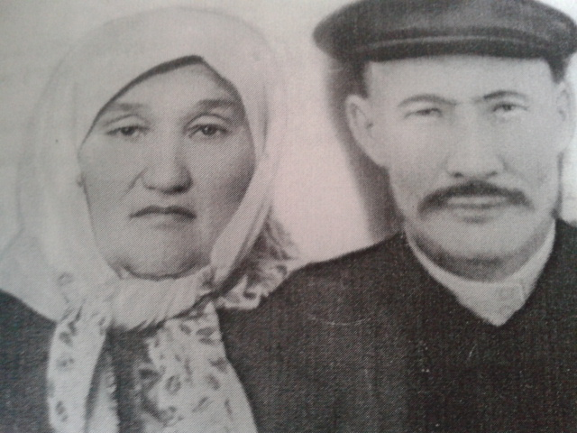

**Бибіғайша Рақымжан қажықызы**

**Тәукіш Қозыбайқызы** -Ұлы Отан соғысының ардагері ,облысқа еңбегі сінген партия және шаруашылық қайраткері Әнуәрбек Мұратбековтың жұбайы.Тәукіш апаның өмір жолы ауыл мұғалімдігінен басталып кейінінең астық дайындау жүйесінде есеп-шот маманы ретінде зейнеткерлікке шыққанға дейін ұзақ жылдар бойы қызмет етті.Беделді әке мен ардақты ана жеті бала өсіріп тәрбиелеген .Бүгінгі күнде Күміс,Болат,Дулат және Темір бірлік-берекесі мол жанұя ұрпақтары ретінде өмір салтанатын құруда . Тәукіш апаның Мемлекетімізге еңбек сінірген балалары жөнінде айтатын болсам . Мысалы Тәукіш апаның қызы Күміс Әнуәрбекқызы ұзақ жылдар бойы партия және кенес жүйесінде жетекші қызметерде болды:облыстық партия комитетінде бөлім менгерушісінің орынбасары,облыстық мәдениет басқармасының төрайымы,бүгінгі күнде колледж директоры.Апаның екіңші ұлы Болат облыстық денгейге жеткен адам ,оның басты себебі облыстық тұрғыда белгілі жоғары санатты хирург,оның жан-жары Светлана Қабденқызы облыстық ауруханада бөлім менгерушісі болды.Соңғы 10-15 жыл ішінде Көкшетаудағы метколедж директоры ,медицина ғылымдарының докторы.

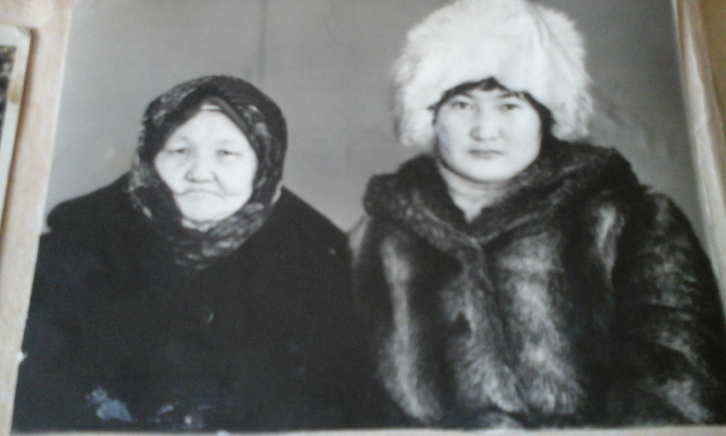

**Тәукіш Қозыбайқызы**

**Усетаева Ильсияр**-1954 жылы Татарстанда дүниеге келді.Әкесін Гатиятты жастайынан көрмеген 3-жасынан бастап нағашы апасының қолында өседі.Ұлты татар. Апа Исака базасында қой қырқушы болып жұмыс істеді ,соның арқасында аты ел ішінде естіле бастады себебі апа бірнеше рет газетке «Ең жақсы қой қырқушы» деген атақпен шыққан .Ильсияр апа алтын және күміс алқа иегері .Апаның күйеуі Серік Өсетайұлы өкінішке орай Серік ата дүниеден озды Ол атақты аңшы Өсетайдың ұлы .Бір шанырақта ер жеткен 7-баласы бар.Соның ішінде 3-қыз бен 4-ұл.12-немере мен,1-шөбере сүйді. 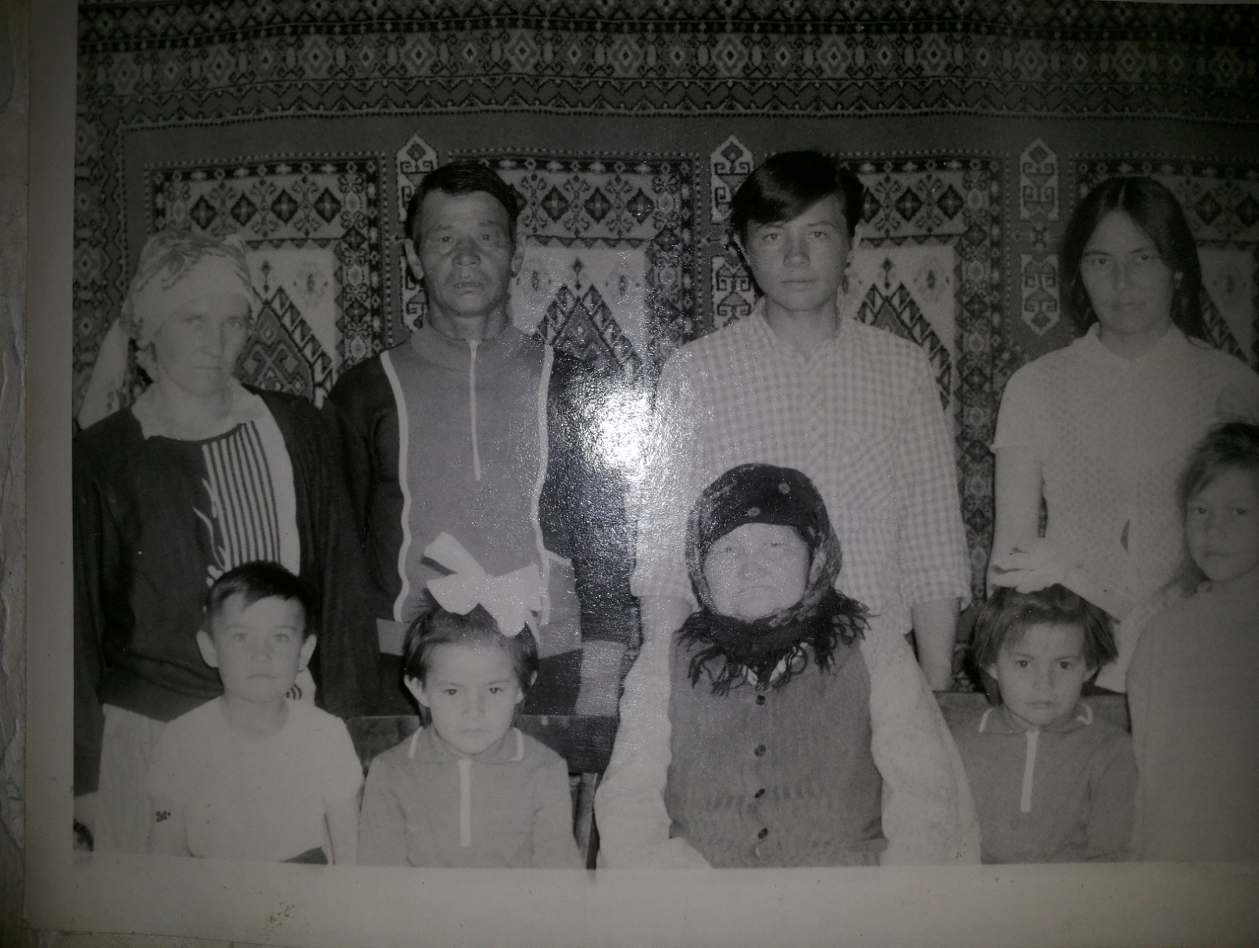

Ендігі кезекте мен Ескенежалдың атақты аңшылары жөнінде айтып кеткім келеді.Олардың бірі-

Әубәкір Өтепов-1902 жылы Еңбек- бірлік ауылында дүниеге келген.1945 жылы жазықсыз түрмеде отырып 1955 жылы шыққан.1942 жылы қасқырларды қақпанмен аулай бастайды

Біздің ауылдан талай еңбек майталмандары мен зиялылар шыққан.Соның ішіңде 105 жас өмір сүрген **Ахмет Тайжанұлы**.1914-1916 жылдары рекрутқа алынып бірінші дүниежүзі соғыс кезінде Петрапавлда қара жұмысқа жұмылдырылған , ерен еңбегі үшін патшаның атынаң медаль , сыйлық ретінде 4 метр шұға алған.Көнекөздердің айтуынша , ауылымыздан төрт болыс сайланып,алты адам Меккеге қажылыққа барған.Соның ішінде есте қалғандары Азнабай, Мақыш ,Дүйсенбі,Әпен болыстыққа сайланған,ал Бимағанбет,Дүйсенбі,Азнабай Меккеге барған. Ұлы Отан соғысында аттаңғандардың ішінде Бекен,Қошман Дүйсенбиндер,Жолдыбай Отарбаев,Қойшыбай Мұқанов,Жолдығұл Ахметов,Темірбек Әбжанов,Балтабай,Құсайн Әріновтер,Жақып Базарбаев,Ерғали, Төлебай Бегалиндер,Айтан Бекмағанбетов,Жәке Бимағанбетов,Еркін Бораншин,Қадыр Оспанов,Жолдыбай,Балтабай Өтеповтер,Мықшан Рысжанов,Жұмабек Шәріпов,барлығы 19 адам Отан үшін жан берген. Соғыстан кейін де аянбай еңбек еткен Ұлы Отан Соғысының ардагерлері:олар Кенжебек Шәріпов,механизаторлар Көшкентай Жаманов,Темірбек Айтманов,Ерғали Бегалинов,Бағжан Бимендин ,Қажығали Бегалин,Молдабек Жұманов,аға шопан,Октябрь Революциясы т,б. ордендер иегері Сары Бекішев,есепші Байшот Айткожин ,шопандар Молдаш Қажыбаев,Шаяхмет Жолдықов.Ұлы Отан соғысы кезіңде еңбек майданында ерең еңбектерімен көзге түскен Далабай және Ахмедияр Қабиевтер,Қажыбай Қоқышев,Еңбек Қызыл Ту орденінің иегері Қариполла Қонқаев,Қанкен Қошманов,Тірке Шаймерденов,Нұрахмет және Нығмет Ғабдулиндер,әйелдерден шыққан механизатор Ғазиза Бегалинова,т.б. айтуға болады. Еңбексүйгіш,аңшы-мергендер,колхоз дәулетін күзеткен Өсетай,Әубәкір қарттарды ұмытуға болмайды себебі соғыс кезінде тамақ тапшы болған сол кезде халықтын қамын ойлап Өсетай ата өзінің жиені Әубәкір Өтеповпен аң-аулай бастайды,аулаған аңның терісін өзіне қалдырып немесе үкіметке жіберетін ,ал етін кедей адамдарға тең бөліп тарататың.

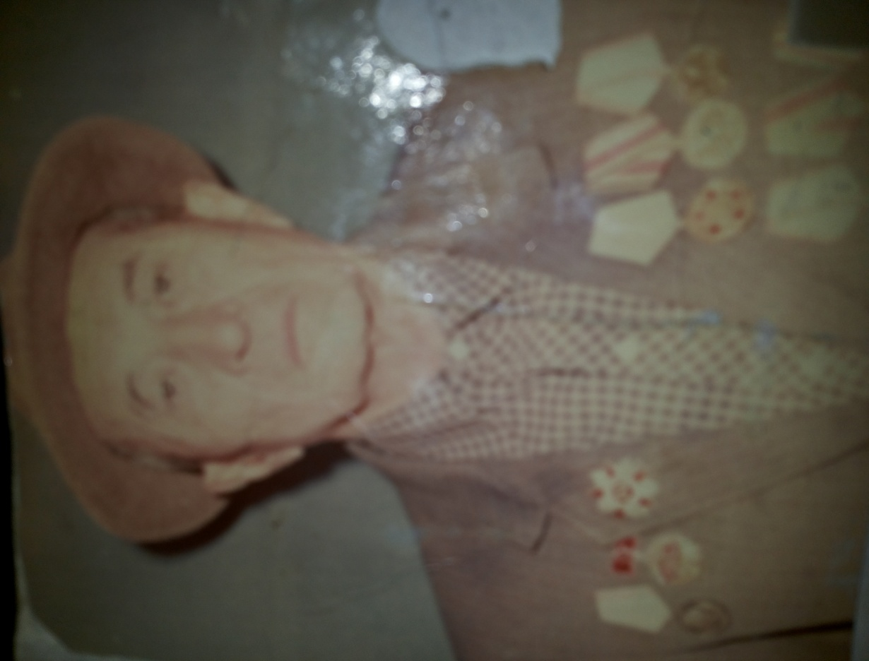

**Ахмет Тайжанұлы**

Өзінің жас екеніңе қарамай ,үлкендермен қатар еңбек еткен Айтымбек Шарипов нейрохирург болған, шофер Елтай Қошманов, агроном Өтеген Балтабаев,металлург Құмажан Бекмағанбетов,ауыл ақсақалы болған Қаскей қарттын балалары Қабыкен Қаскеев,Пермь қаласында жоғарғы оқу орның бітіріп, одақтық мұмай – химия министрінің орыңбасары қызметін атқарған , кейінгі кезде КСРО-ң Госснаб ұйымында Қазақстан секторын басқарған.Оның інісі Бақытжан Қаскеев Көкшетауда Торпедо футбол командасында ойнаған жалғыз қазақ жігіті. Ескенежалдың тумасы Боранбай Бегалин-Көкшетау атты қонақ үиінің йесі ,Біздің ауылдан шыққан алғашқы кәсіпкерлердің бірі.Жас буын өкілдері:полиция потполковнигі , ішкі істер департаментінің миграция полициясының бастығы Ризабек Шәріпов , табиғат қорғау бөлімінің бастығы ,полиция майоры Сәрсенбай Балтабеков .

**Көшкентай Жаманғалиұлы –**Ұлы отан соғысы ардагері.Соғыстан кейін Бәти деген әиелге үйленеді.Отбасыларында 2-ұл 6-қыз асыраған.Көшкентай ата көп жылдар бойы комбайнер болып істеді,жұмысын тынғылықты жұмыс атқарғаны үшін Еңбек үздігі,т.б құрметті атақтарға ие болған адам.Оның үлкен ұлы Темірболат-мол тәжірбиелі мал дәрігері,сол қызметі үшін ауыл тұрғындарының ризашылығына бөленген азамат.Оның інісі Бекболат Көшкентай ұлы көптен бері ағартушылық қызметте: қатардағы мұғалім,оқу ісінің менгерушісі,сегіз жылдық.орта мектептерінің директоры болып жемісті қызмет атқарды,Қызылегіс округінде әкімдік лауазымда болды.Көшкентай Жаманғали ұлы 70 жастан асқанда дүние салды.

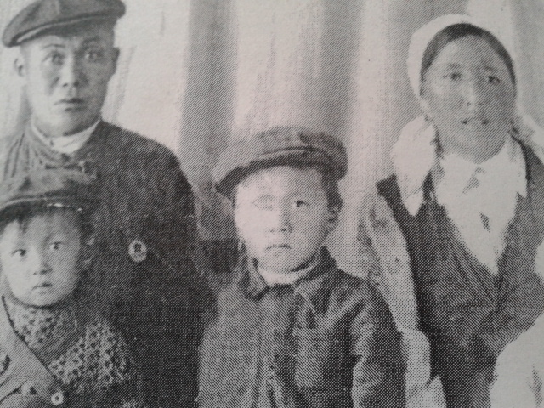

Ендігі кезекте мен атақты аңшылар мен ақсақалдары туралы айтып кеткім келеді.

**Әубәкір Өтепов-**1902 жылы Ескенежалда қазіргі Еңбек –бірлікте дүнеге келді .Қанай бидін ұрпағы. 1945 жаылы түрмеге жазықсыз отырды ,1955 жылы шыққан.Оның 4-баласы болған .Бірақ біз білетін қызы Мәкеш.Әубәкір атаның Үміт деген жан-жары болған . Ол атақты аңшы Өсетайдың жиені болып келеді.Әубәкір ата қайсар жүректі,қатты мінезді адам.Оның бір дәлелі 1942 қақпанмен қасқырларды аулаған ,және өзінің қолымен ұсталған қасқырларды шанаға жеккен.Ата әділеттілікті жақтаған.Аңыз-әңгімелерді жақсы көрген адам .1970 жылы Еңбек-бірлік ауылында дүниеден озды.

**Кокешев Қажыбай-**1922 жылы Ескенежалда қазіргі Еңбек-бірлікте дүниеге келді.Ұлты қазақ.Ата жастайынан мал баққан.исака базасында 7-жыл бойы қой бақты.Бегайдар деген атамен бірге жылқы бағумен айналысқан.Ата сонымен қатар мал бағумен ғана емес сонымен қатар орманды күзеткен.Қажыбай атаның жан-жары Мәкеш апа.Мәкеш апа атақты аңшы Өтепов Әубәкірдін қызы.Қажыбай ата дүниеден озбай тұрып 10-бала , 31-немере,7-шөбере сүйген адам.Атаның е7- ербаласымен 3-қызы бар .Қажыбай ата 2012 жылы Еңбек –бірлік ауылында 80-жасқа келгесін дүниеден озды .

Оның балалары.

1)Үлкен ұлы Қажымұрат

2)Кәкім

3)Қажымұқан

4)Қазыбек

5)Әлібек

6)Асылбек

7)Гүлнәр

8)Манар

9)кенже ұлы Қайырбек

10)Жанар

**Балтабаев Зейнелқабден-**1934 жылы 20 қыркүйекте Ескенежал ауылында қазіргі Еңбек –Бірлікте дүниеге келді.Қабден атаның әкесі Балтабай соғысқа кетіп оралмайды .Анасы 39 жасында сырқаттанып дүниеден озды.Зейнелқабден ата 4-жасынаң жетім қалды.Жастайынан жетім қалған ата Құсайн деген атаның қолында өседі.10-жасынан бастап қара жұмыс істей бастады .1958 жылы қолмен шөп жұлып наның тапты.Жүргізуші болды яғни комбайнмен егін жинады.Ата Исака базасында 1963-1993 30-жыл бойы қой бағумнен айналасты .Қабдене ата Қариполла базасында откормда тұрған малды семірткен Ол Исака базасында қой қырққан сол кезде қырықтықта 50-ден астам адам жұмыс істеді .Оның жан-жары Несіп апа .Несіп апа Зейнеп атаның қызы.Қабден атаның 6-баласы ,9-немересі мен 1-шөбересі бар1993 жылы пенсияға шығып жұмысын тоқтатты.Солай болса да ата қазіргі кезге дейін баладай кітап оқып әлі де жүгіріп жүр.

**ӘРІН**

Балтабай Құсайн Күлсін

Мәриәм

Қабден

Қасен

Оның балалары

1)Нұргүл

2)Алмагүл

3)Ойрат

4)Бақытжан

5)Жанат

6)Батырхан

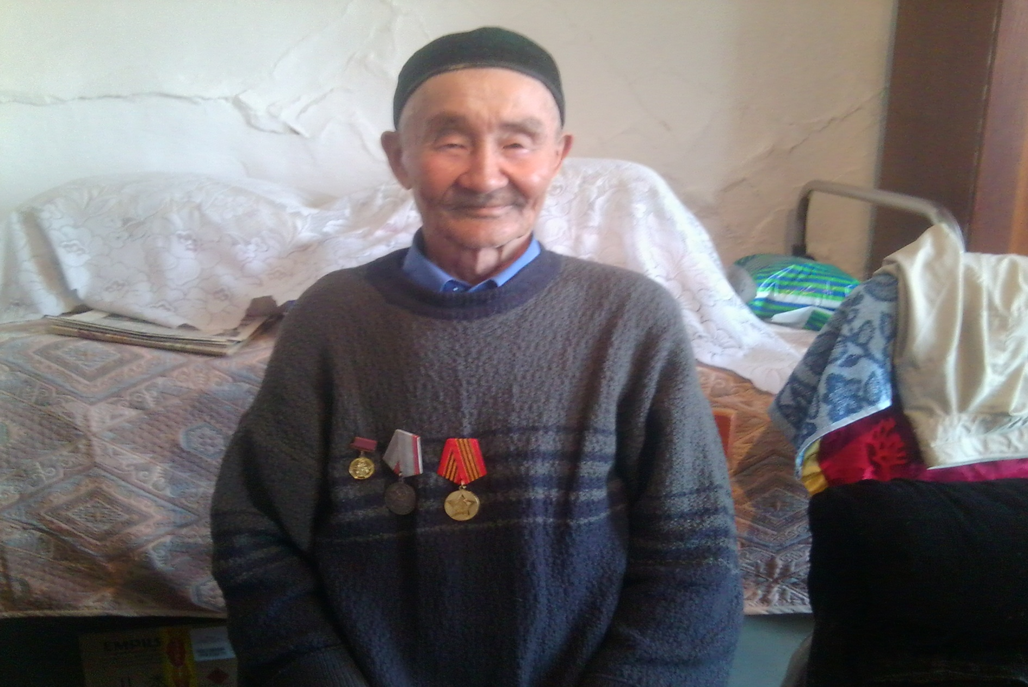

**Балтабаев Зейнелқабден**

**Балтабаев Жанат-** Еңбек –Бірлік ауылының тумасы. Алыс қашықтықта жүгіруден республиканың , облыстың бірнеше дүркін чемпионы , желаяқ КСРО-ң басты қалаларыңда Испанияда,Түркияда,Польшада одақтық,еуропалық, дүние жүзілік біріңшіліктерде қатысқан Қазақстанның біріккен командасының мүшесі,спорт шеберлігіне кандидат . Бір шанырақта 2-баласы бар.Қазіргі кезде Көкшетау Қаласындатұрады.

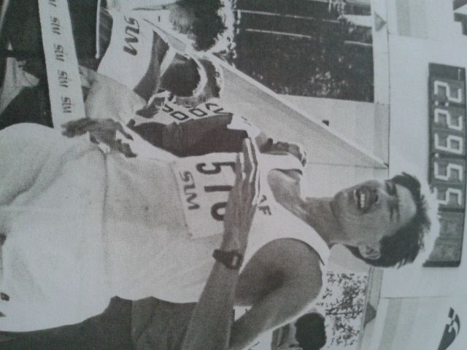

**Шайдлла ата** 1941 жылы Шортан ауданында дүниеге келді.

Шайдулла атаны анасы Кемал асырап өсірді,ал әкесі Сұнғат соғысқа кетіп оралмады.Кіші күннен еңбекті таныған Шайдулла ата өмірінің көп бөлігін жұмыс істеумен өткізді.Шайдулла атаны ауыл адамдары шопан ата деп те атаған.Себебі оның Қайыртай атты қой өсірумен айналысатын базасы болды.Бұрын ауыл адамдар базада,сахманда жұмыс істейтін.Шайдулла атаның базасында Меринос қойы өсірілді.Меринос қойлары жылына 50 кл-ға семіріп,8 кл жүн береді.Қайыртай базасында 1000 астам меринос қойлары болды.Шайдулла ата екі Ленин ордені,Октябръ революциясы,Еңбек Қызыл ту ордендерінің иегері.Зеренді совхоз-техникумының аға шопаны,

К.П.С.С 18-съезінің делегаты К.П.С.С орталық комитетінің мүшесі болған.

Шайдулла ата 1990 жылы Мәскеуге К.П.С.С депутаттарымен Кремілге бірге барды , 1990 жылы Н.Ғ.Назарбаевпен кездескен суреттері де бар.Ресейден Алматыға келіп төсек тартып қалады.Шайдулла ата 1990 жылы қайтыс болады.Шайдлла атаны туған еліне әкеліп яғни Ескенежал ауылында жерлейді. Шайдулла ата 49 жыл ғана өмір сүрсе де елімізге көп үлесін тигізді әрі 4 орден иегері.

2.**Азнабай Жантайұлы**.Жобамен 1830-1913жж өмір сүрген.Орта жүз.Қарауыл Қанай бидің ұрпағы Ескенежал ауылында дүниеге келген.Еңбекқорлығының

арқасында дәулетті адамдардың қатарына қосылады.Жұртшылық оның адамгершілік әрі тапқырлық қасиеттерін бағалап,1862ж болыстыққа сайлайды.

3.**Сары Бекішев**.Сары ата (1938-1946 жылдары 8 жыл соѓыста болды.1946 жылы соғыстан келіп бригадир,қойшы,жылқышы болып жұмыс істеді.Сары Бекішевтің баласы Айтмұхамет Бекішев әкесінің жолын жалғастырып 25 жыл жылқы бағып жүр.

4.**Усетай Көшербайұлы**.Усетай ата Еңбек-Бірлік ауылында тұрды.Усетай атаныњ үйінде көп бала тәрбиеленген.

Осыған қарамастан ол көптеген адамдарға көмектескен.Усетай ата

өте жақсы мерген болған.Мерген болғаны соншалық бір оғы да мүлт

кетпеген.Жобамен айтқанда 1955 жылы Первомай,Серофимовка ауыл

адамдарына жұтшылық кезінде аң аулап көмектескен.Усетай ата қыс-

та аң аулауға шаңғымен баратын.Усетай атаның көрмеген аңы жоқ.

5.**Қайыртай апа** 16 жасында Ескенежал ауылына келді.Қайыртай апа шопан Шайдулла атаның жары.Олардыњ қазір 8 баласы бар.Қайыртай

апа 2 алтын алқа иегері.Ол апаның 4 қызы,4 ұлы бар.4 қызы мен 3 ұлы

қалада,ал бір баласы Ескенежал ауылында тұрады.Қайыртай апа қазіргі

кезде Көкшетау қаласында тұрады.

6.Соғыстан кейін де аянбай еңбек еткен Ұлы Отан соғысының ардагерлері.

Механизаторлар Көшкентай Жаманов,Темірбек Айтманов,Ерміш Бегалинов,Қажығали Бегалин,Октябръ Революциясы т.б. ордендердің иегері Сары Бекішев. Қой шаруашылығының өркендеуіне ерен еңбегімен үлес қосқан Ленин,т.б.ордендердің иегері,республикаға белгілі шопан КОКП-њ 18 съездінің делегаты болған,КОКП ОК мүшесі,Азнабай болыстың

шөбересі Шайдолла Хасенов. Үйдің ас-суына араласып, бала-шаға тәрбиесімен айналысып, отағаларына көмек көрсетіп, өздері еңбектен құр қалмаған,

Қайыртай Хасенова,Меңдібике Галиакберова,Несібелді Балтабаева,Шәмкен Әрінова, Майраш Қойшина, Жәмила Қахметова т.б. айта кетпесек болмас.

**Шаруашылық**

Балтабаев Зейнелқабиден 1934жылы 20шы қыркүйекте дүниеге келген.Ол кісі1958жылы шөп жұлып мая салып егінде жұмыс істеген 1963жылы қой баққан кезінде 12-отар қой болып әр отарда 900 бас шопан атасының тұқымы болған. Есака деген базада Зейнелқабиден атамен бірге Сары,Есенгелді,Құсайн,Қабден деген аталар қой бағумен айналысқан. Қабден ата Қарипола базында Откорнда жұмыс істеген және Шайдола базының қасында Бұхар деген жерде Қабден ата машинамен жүн қырыққан жүндерді престеп Семейге немесе Жамбыл облысына жіберіп отырған . 1қойдан 5кг жүн алынатын сонда қырықтықта 50 адам жұмыс істеген. Қырықтықта Ғалия,Жәмилә,Мәмилә,Майраш,Қабден деген кісілер жұмыс істеген. Балтабаев Зейнелқабиден 1993жылы ол кісі зейнеткерлікке шығып жұмысын тастаған. Атамыз қазір 80-жаста Еңбек-бірлік ауылында тұрады. Қазір Ескенежал ауылында негізгі мектеп өз қызметін атқарып отыр. Мектеп үй тәрізді болғанымен бала саны аз емес. Мектепте он төрт мұғалім қызмет етуде. Қазіргі кездегі мектеп директоры Мурат Нурсауле.

.